UX Check Results

# I) Heuristic: Visibility of system status

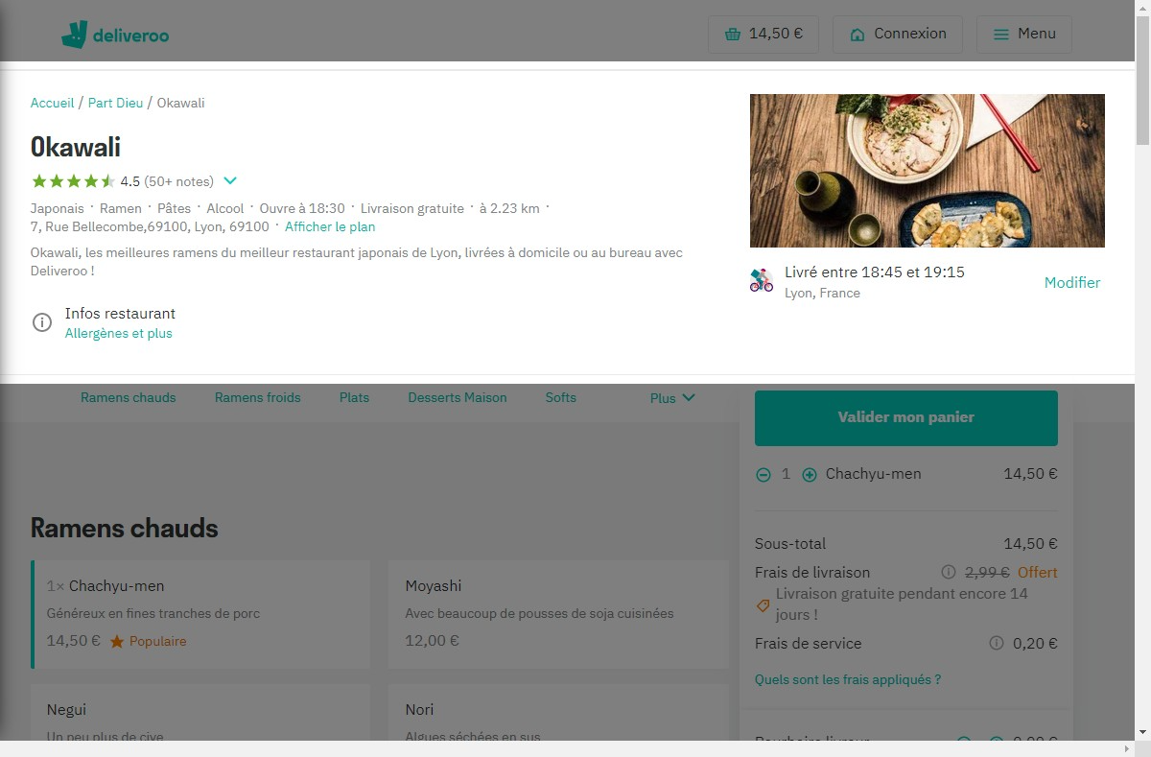

**Notes:**

Point négatif. Bien que présente, l'information concernant la disponibilité en temps réel est peu visible. En effet, contrairement à d'autres sites proposant le même type de service, Deliveroo ne manifeste pas l'état d'ouverture ou non du restaurant de façon limpide. Si on procède un peu rapidement, on peut tout à fait prendre le temps de passer une commande à midi pour un restaurant n'ouvrant que le soir ! Chez l'un de leur concurrent (Uber Eat), les restaurants actuellement fermés au moment de passer la commande voient leur miniature grisée est floquée d'un message "ouverture à X heure". L'utilisateur sait immédiatement où il en est. Ce qui n'est pas totalement le cas ici. Un message au moment d'ajouter le premier produit serait une bonne amélioration (du type "Ce restaurant n'ouvrira qu'à X heure", êtes-vous sûr de vouloir poursuivre ?).

# II) Heuristic: Match between system and the real world

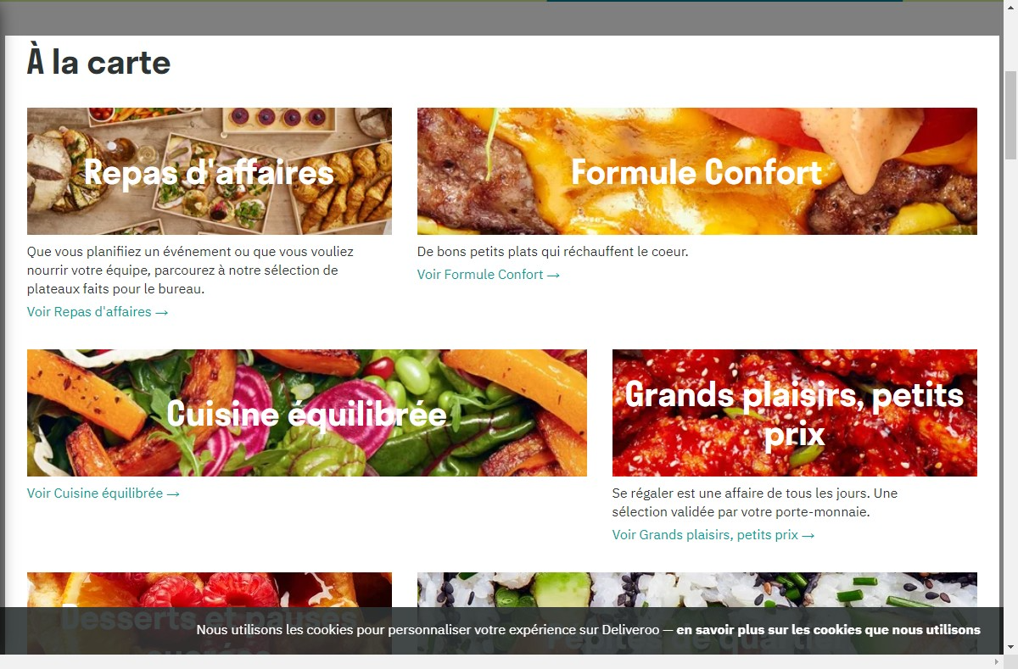

**Notes:**

Ici, pour simplifier et accélérer notre navigation, Deliveroo nous propose directement des concepts de repas aux titres évocateurs, comme : "Repas d'affaires" ou "Cuisine équilibrée". Ce sont des concepts parlants, avec lesquels nous sommes familiarisés et qui nous parlent.

# III) Heuristic: User control and freedom

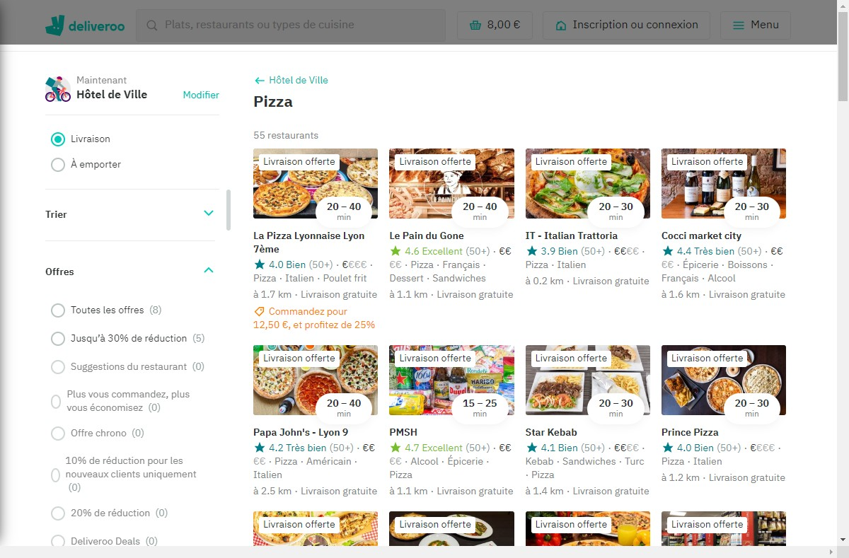

**Notes**:

Bien qu'il soit regrettable que les restaurants ne s'ouvrent pas directement dans de nouveaux onglets (ce qui est plus simple si on hésite entre plusieurs restaurants), il est a noter un élément positif. En effet, lorsque nous faisons une recherche ("pizza") et que nous allons voir un restaurant, si nous décidons de revenir en arrière car le restaurant sélectionné n'est pas le bon, le site conserve la recherche effectuée auparavant ! pas besoin de refaire une recherche "pizza". Ce phénomène s'applique également au filtres, ce qui est un gain de temps considérable si l'on passe d'un restaurant à l'autre.

# IV) Heuristic: Consistency and standards

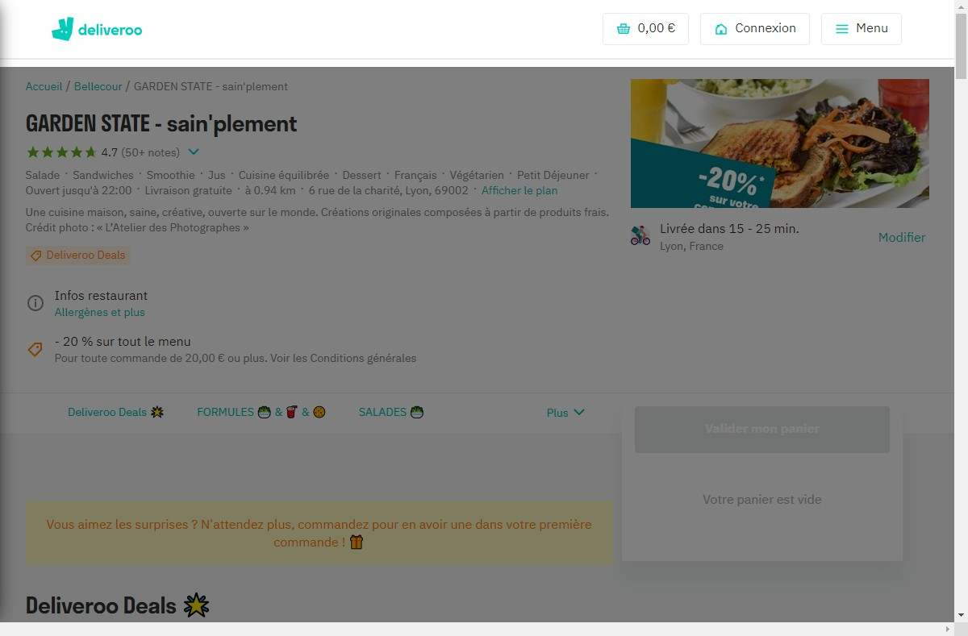

**Notes:**

Un incontournable des sites proposant des marchandises de toutes sortes : le PANIER ! C'est convenu, c'est attendu, c'est intuitif, c'est acquis. Lorsque nous "ajoutons un produit au panier" celui-ci s'y rend et le total des achats est affiché. C'est un point de repère rassurant que nous avons expérimenté de nombreuses fois sur d'autres sites, c'est conventionnel. Dans la même veine, nous retrouvons bien entendu l'onglet connexion et le menu déroulant.

# V) Heuristic: Error prevention

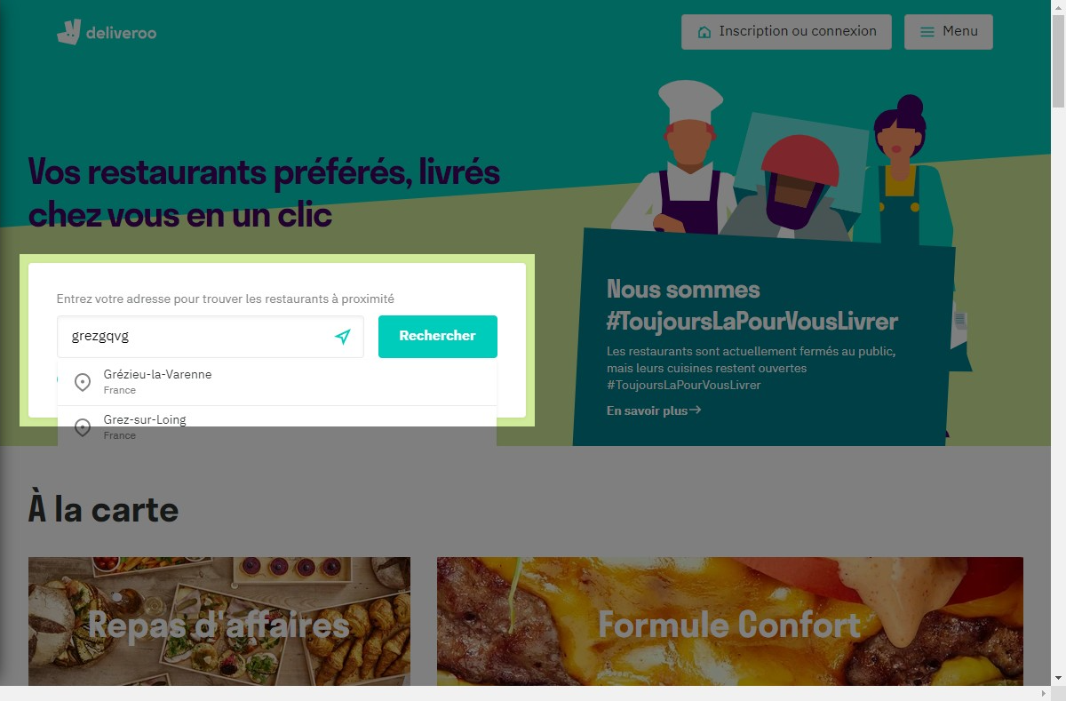

**Notes:**

Lorsque l'on rentre un texte erroné dans la barre de recherche, le site va nous proposer automatiquement des résultats "proches" selon ce que nous avons inscrit.

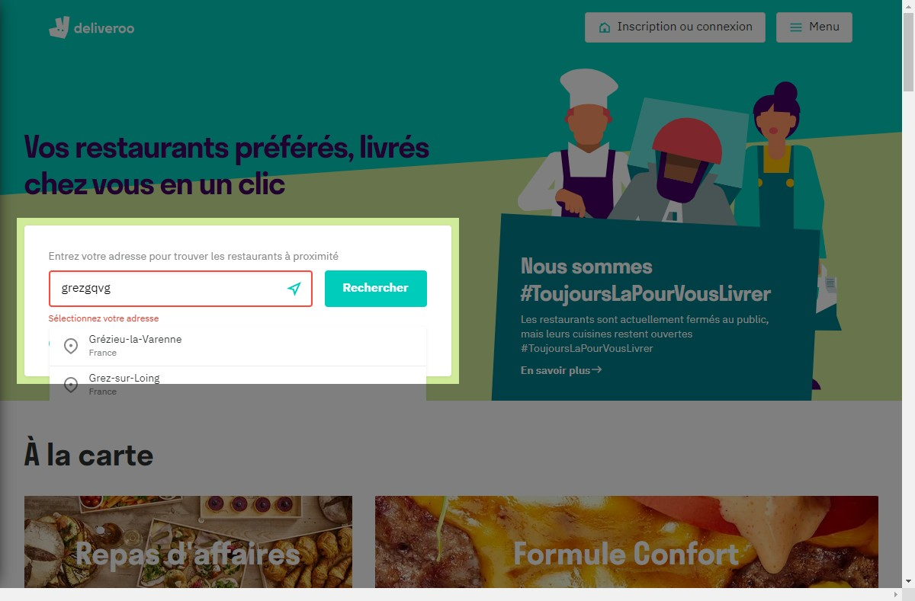

**Notes:**

De plus, si malgré tout nous tentons de lancer une recherche pour une adresse invalide, le site affiche l'erreur (cadre rouge) et l'accompagne d'un petit message indiquant l'action a mener : "Sélectionnez votre adresse".

# VI) Heuristic: Recognition rather than recall

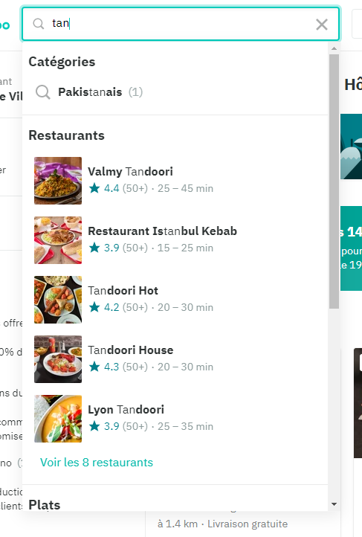

**Notes:**

Je sais que je veux manger indien mais je ne sais plus comment on écrit "Tandoori" ? Plutôt que de chercher l'orthographe exacte pour que la recherche aboutisse, le site s'en occupe pour nous et propose rapidement des options ! Avec 3 lettres, le tour est joué et j'ai retrouvé le restaurant indien de mes rêves !

# VII) Heuristic: Flexibility and efficiency of use

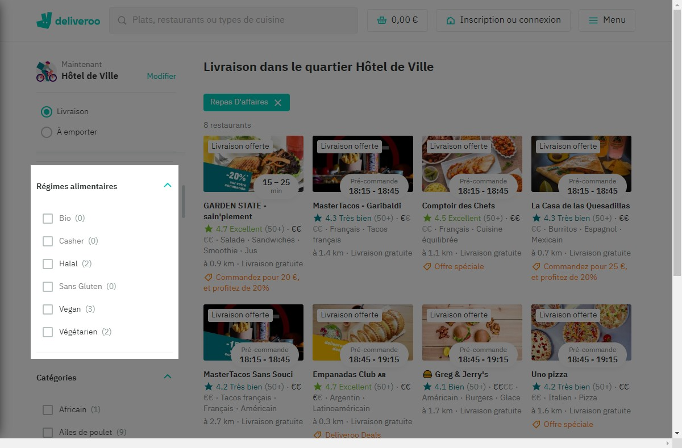

**Notes:**

Si un utilisateur "novice" peut tout à fait explorer les différents restaurants proposés par le site, un utilisateur averti pourra quant à lui choisir des filtres avancés pour sa recherche. En sachant précisément ce qu'il veut et ce que le site a à offrir, utiliser ces filtre s'impose : "je veux manger bio, *clic, et voici plus que des restaurants bios !"

# VIII) Heuristic: Aesthetic and minimalist design

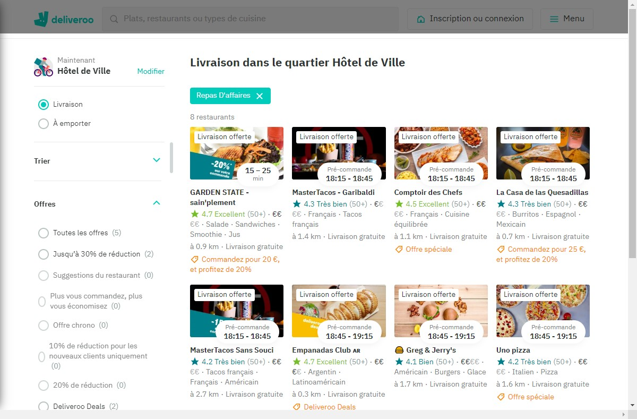

**Notes:**

L’Esthétique est également bien présente, avec des pages assez épurées et des teintes douces. Chaque restaurant possible est matérialisé par une miniature pertinente et relativement discrète, ainsi que par un texte court et efficace, donnant en un coup d’œil les informations importantes (notes avec code couleur, prix, offres spéciales, etc.)

# IX) Heuristic: Help recognize & recover from errors



**Notes:**

Si l'utilisateur entre une localisation valide, mais non desservie par Deliveroo, le site l'indique immédiatement avec un pop-up. Celui-ci est explicite indique la nature du problème (ville non desservie) mais le fait de manière douce (sur le ton de la discussion) et propose également une solution sous la forme d'une alerte mail (entrez un mail et vous serez notifier lorsque vous pourrez passer une commande pour cette localisation).

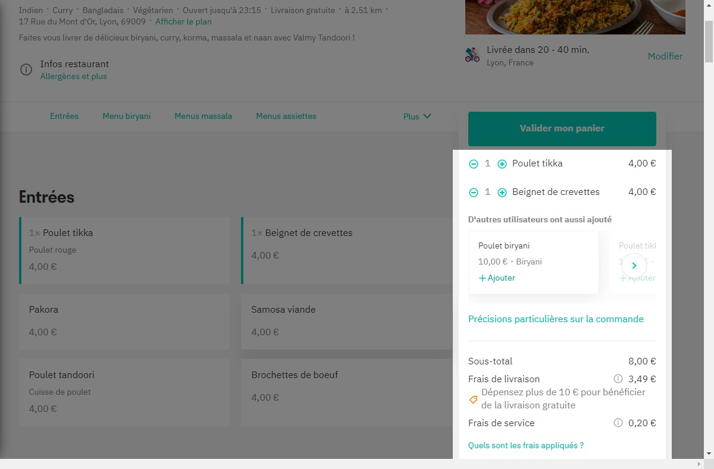

**Notes:**

Point négatif, si par mégarde je supprime un item de mon panier, je ne suis pas alerté ! l'item disparaît et tant pis pour moi, je dois aller le retrouver dans le menu du restaurant pour l'ajouter à nouveau...

# X) Heuristic: Help and documentation

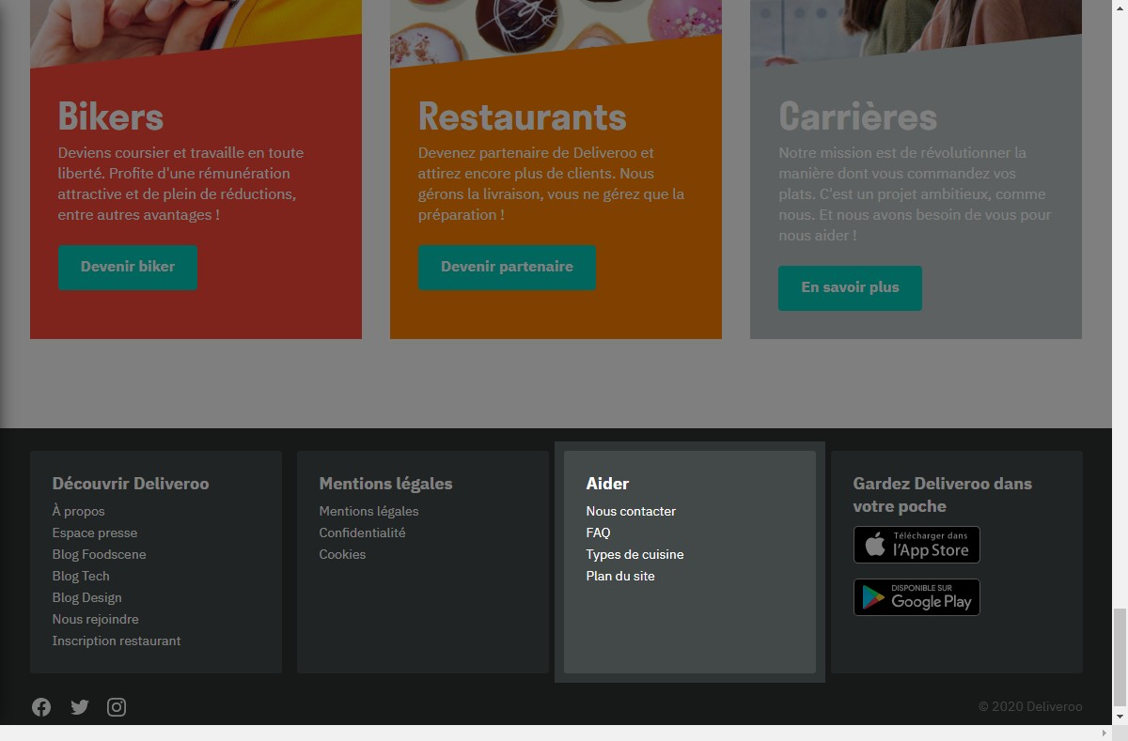

**Notes:**

Très intuitivement on retrouve une rubrique d'aide en bas de page qui regroupe un formulaire de contact, une FAQ et d'autres infos utiles ! L’aide est donc bien présente et facile d’accès.